ПРОФСОЮЗ РАБОТНИКОВ НАРОДНОГО ОБРАЗОВАНИЯ И НАУКИ РФ
ПОЛЕВСКАЯ ГОРОДСКАЯ ОРГАНИЗАЦИЯ ПРОФСОЮЗА
ИНФОРМАЦИОННАЯ ЛЕНТА ( 4 февраля 202 1)

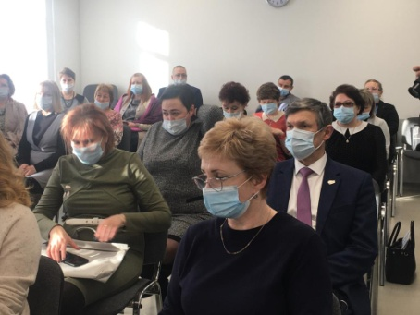
3 февраля в зале заседаний администрации Полевского городского округа прошло важное мероприятие – День профсоюзного активиста, так он звучит среди членов профсоюзов или День образования профсоюзного движения Свердловской области , утвержденный как знаменательная дата региона еще в 2010 году.
В нашем городе – более 10 тысяч членов Профсоюзов , объединенных по профессиональному признаку, то есть по принадлежности к профессии. Наш город в массе своей представлен металлургами. Их труд определяет экономическую и социальную составляющую всего муниципального образования. Полевской – город, где 16 школ и 13 детских садов, 2 учреждения дополнительного образования- здесь трудятся 1200 членов профсоюза , в этом году мы почувствовали как важна роль работников здравоохранения и понимаем, что их профсоюзная организация , в ответственный период встала на защиту своих коллег, отстаивая и повышенные выплаты за работу в «красной зоне» и выплату страховых сумм после болезни врачей и мед.сестер, работники культуры, гос. учреждений, ПКК, транспортники –их не так много , им сложнее создавать первички . но они есть. Все вместе профсоюзные организации составляют общественно-политическую силу, играют ощутимую роль в урегулировании трудовых отношений на своих предприятиях и в учреждениях ,предотвращая конфликты и тем самым способствуют стабильности коллективов, оказывают серьёзное влияние на развитие экономики и социальной сферы в нашем городе.
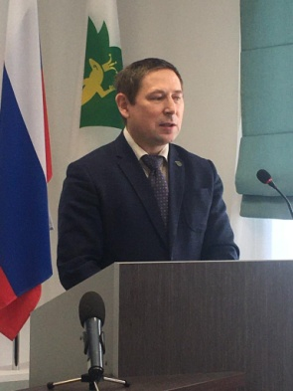
Приветствие от ФПСО прозвучало в вступлении Слязина Алексея Михайловича. Он вручил Почетные Грамоты ФПСО самым активным руководителям первичных организаций города. Слова приветствия прозвучали и от Главы Полевского городского округа Поспелова К.С. – Грамота Законодательного Собрания Свердловской области была вручена –Гребневой Алене Анатольевне –учителю, члену президиума городского комитета Профсоюза, председателю первичной организации ГБОУ СО «Полевская школа», Грамота Министерства просвещения РФ была вручена Бабиной С. М. –более 20 лет –она главный бухгалтер Полевской городской организации Профсоюза работников образования, отличный специалист и активный член Профсоюза.
Работодателей Полевского городского округа представлял – Зуев М.В председатель Полевского филиала Свердловского областного Союза промышленников и предпринимателей , он отметил хорошую работу профкома СТЗ, его председателя Варламова А.И. и в целом конструктивный и системный подход в реализации принципов социального партнерства на заводе. В выступлении председателя ГКС Профсоюзов города – Гаврилиной Г.Ф. отразились вопросы работы профсоюзных организаций по защите и представительству прав и гарантий работников, вопросы работы с молодежью, вопросы социального партнерства. В итоге было предложено подписать Территориальное трехстороннее Соглашение на 2021-2023 годы. После торжественной процедуры подписания выступили Варламов А.И.- он поделился опытом работы с молодежью, умением конструктивно подходить к решению социальных вопросов, умением находить общие интересы работников и работодателя в переговорном процессе. Актуальным было выступление О вакцинации против Covid работников социальной сферы Похилько Натальи Валентиновны, ГАУЗ СО «Полевская ЦГБ».
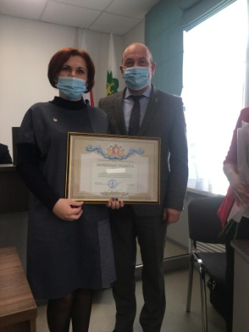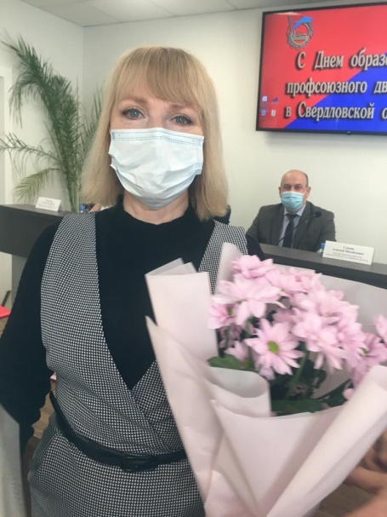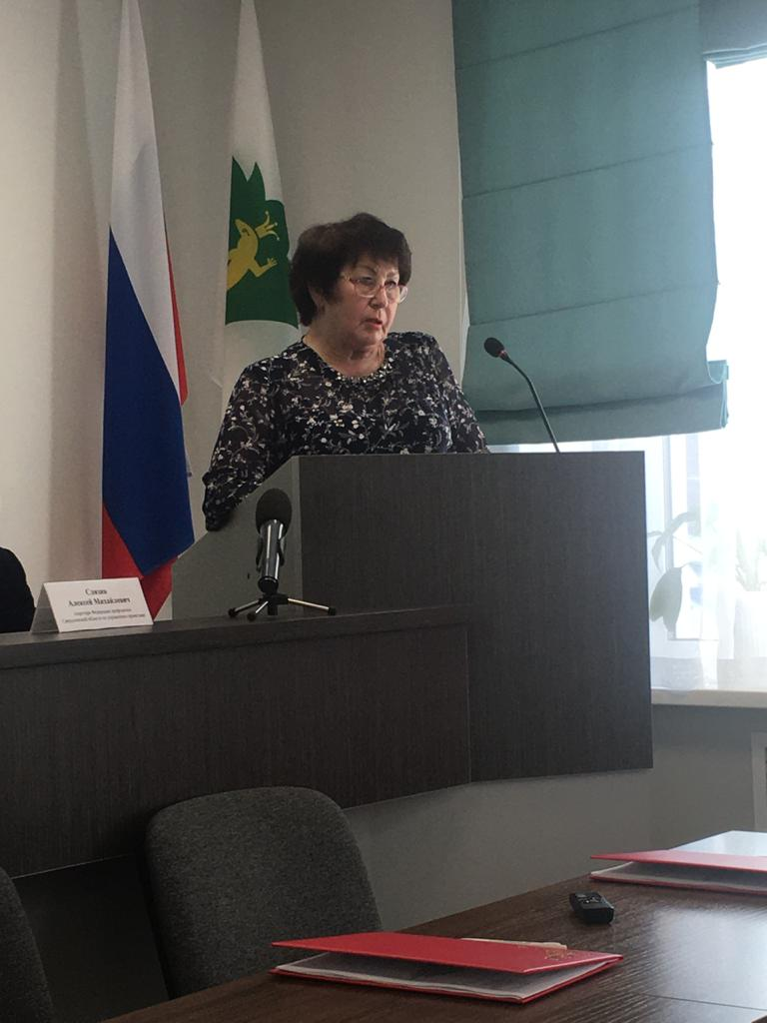
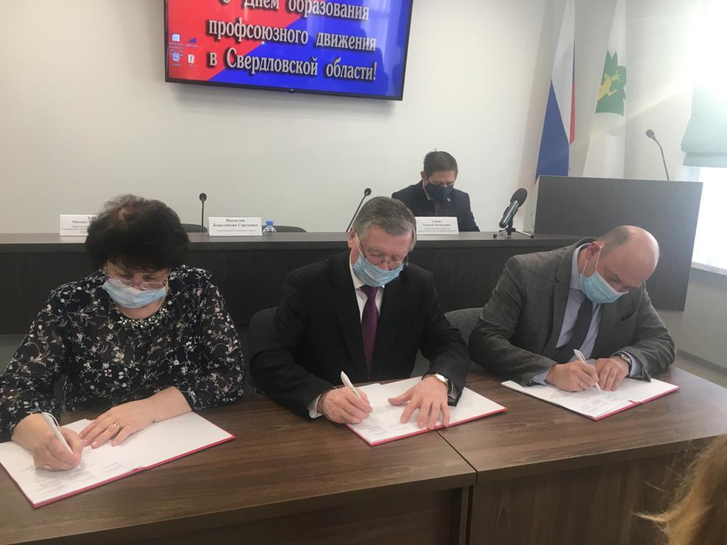
ТОРЖЕСТВЕННОЕ ПОДПИСАНИЕ ТЕРРИТОРИАЛЬНОГО ТРЕХСТРОННЕГО СОГЛАШЕНИЯ НА 2021-2023 ГОДЫ

